КРАТКИЙ ОБЗОР ВТОРИЧНОГО РЫНКА ЖИЛОЙ НЕДВИЖИМОСТИ Г. НОВЫЙ УРЕНГОЙ

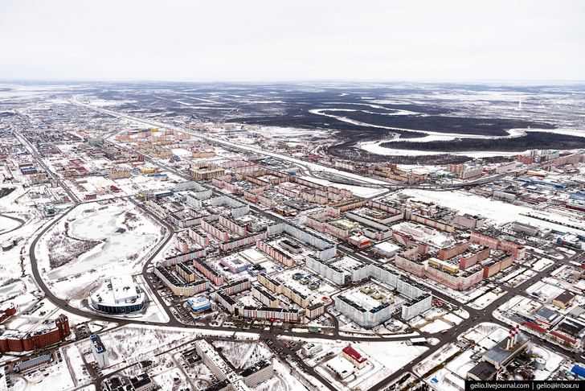
ЗА ДЕКАБРЬ 2019 Г.
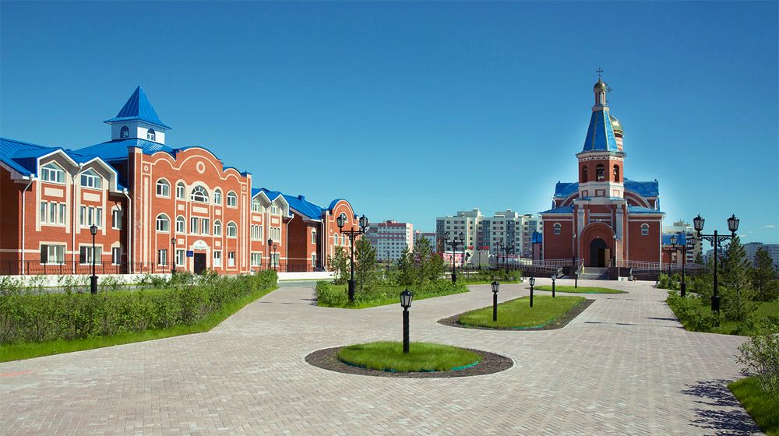

ОСНОВНЫЕ ВЫВОДЫ

- 488 квартир предложено к продаже на вторичном рынке жилой недвижимости города;
- В Южной части города Новый Уренгой наибольшее количество предложений (60,5% от общего объема предложения);
- Удельная цена предложения в декабре 2019 г. – 102 866 руб./кв.м. (на 1% выше предыдущего месяца);
- Большая часть предложений – объекты в панельном исполнении (61,3% всего предложения).

Анализ предложения на вторичном рынке г. Новый Уренгой за декабрь 2019 г.
Всего на вторичном рынке недвижимости представлено 488 квартир (за исключением квартир за чертой города и других типов: пансионатов, общежитий, коммунальных квартир, а также малоэтажного строительства). Возросло количество трехкомнатных квартир (36,5%) и однокомнатных квартир (31,1%), далее идут 2-комнатные квартиры – 30,1% и многокомнатные квартиры (2,3%).

Рис. 1.1. Динамика предложения по количеству комнат

На территории Южной части города размещено больше квартир для продажи (295 объектов – 60,5% предложения). На Северную часть города приходится 39,5% предложения.

Рис. 1.2. Структура предложения по районам

Анализ ценовой ситуации на вторичном рынке г. Новый Уренгой за декабрь 2019 г.
Удельная цена квадратного метра на вторичном рынке жилой недвижимости составила 102 866 руб., что выше предыдущего месяца (+1,0%), в сравнении с аналогичным периодом прошлого года цена прибавила 9,8% (+9 141 руб.).

Рис. 2.1. Удельная цена предложения

По итогам декабря 2019 года наибольшая стоимость квадратного метра у 1-комнатных квартир (110 078 руб./кв. м. +1,64%), у 2-комнатных квартир 104 468 руб. (+0,47% к предыдущему месяцу), трехкомнатных квартир – 98 651 руб. (+0,70%) и многокомнатных квартир – 98 820 руб./кв.м. (-0,82%). В таблице 2.1 представлена динамика изменения цены.

Рис. 2.2. Удельная цена предложения по количеству комнат

Таблица 2.1.
Количество комнат | Удельная цена за декабрь 2019 (руб./кв. м) | Динамика к ноябрю 2019 (руб., %) | Динамика к декабрю 2018 (руб., %)
1 комнатные | 110 078 | +1,64% | +8,54%
2 комнатные | 104 468 | +0,47% | +9,89%
3 комнатные | 98 651 | +0,70% | +9,61%
Многокомнатные | 98 820 | -0,82% | +6,62%

Традиционно удельная цена в Северной части города выше – 104 190 руб./кв.м., в Южной части стоимость метра достигла 101 932 руб./кв.м. В таблице 2.2 представлена динамика изменения цены.

Рис. 2.3. Удельная цена предложения по районам

Таблица 2.2.
Новый Уренгой | Удельная цена за декабрь 2019 (руб./кв. м) | Динамика к ноябрю 2019 (руб., %) | Динамика к декабрю 2018 (руб., %)
Северная часть | 104 190 | +1,26% | +8,25%
Южная часть | 101 932 | +0,77% | +10,82%

Приложение 1. Числовая пространственно-параметрическая модель вторичного рынка г. Новый Уренгой за декабрь 2019 г.

Номер столбца | Показатель
1 | Объем выборки, шт.
2 | Средняя цена, тыс. руб.
3 | СКО, тыс. руб.
4 | Погрешность, тыс. руб.
5 | Погрешность, %
6 | Минимум, тыс. руб.
7 | Максимум, тыс. руб.
8 | Медиана, тыс. руб.
9 | Средняя площадь, кв. м
10 | СКО, кв. м
11 | Погрешность, кв. м
12 | Погрешность, %
13 | Минимум, кв. м
14 | Максимум, кв. м
15 | Медиана, кв. м
16 | Удельная цена, руб./кв. м
17 | СКО, руб./кв. м
18 | Погрешность, руб./кв. м
19 | Погрешность, %
20 | Минимум, руб./кв. м
21 | Максимум, руб./кв. м

Кол-во комн. | Тип домостроения | 1 | 2 | 3 | 4 | 5 | 6 | 7 | 8 | 9 | 10 | 11 | 12 | 13 | 14 | 15 | 16 | 17 | 18 | 19 | 20 | 21
Все | Все | 488 | 5752463 | 1752255 | 158804 | 2,76 | 3000000 | 20000000 | 5600000 | 55,92 | 17,12 | 1,55 | 2,78 | 24,00 | 175,00 | 57,25 | 102866 | 16933 | 205 | 0,20 | 67114 | 155671
 | Кирпичное | 68 | 6223015 | 2819181 | 688835 | 11,07 | 3200000 | 20000000 | 5400000 | 56,94 | 25,42 | 6,21 | 10,91 | 28,00 | 175,00 | 54,15 | 109289 | 23676 | 761 | 0,70 | 80287 | 144231
 | Монолитное | 44 | 6557159 | 2446878 | 746291 | 11,38 | 3800000 | 13950000 | 5600000 | 61,88 | 22,29 | 6,80 | 10,99 | 34,50 | 138,90 | 54,55 | 105967 | 19700 | 755 | 0,71 | 76674 | 155671
 | Панельное | 299 | 5621946 | 1298146 | 150399 | 2,68 | 3000000 | 12800000 | 5700000 | 55,89 | 14,10 | 1,63 | 2,92 | 31,00 | 110,00 | 58,40 | 100592 | 14159 | 219 | 0,22 | 67114 | 142380
 | Блочное | 77 | 5383896 | 1376715 | 315840 | 5,87 | 3000000 | 9950000 | 5500000 | 51,01 | 14,25 | 3,27 | 6,41 | 24,00 | 87,00 | 52,40 | 105556 | 17746 | 566 | 0,54 | 84388 | 140417
1-комн. | Все | 152 | 4248414 | 636600 | 103612 | 2,44 | 3000000 | 6400000 | 4100000 | 38,59 | 6,45 | 1,05 | 2,72 | 24,00 | 62,00 | 37,85 | 110078 | 20114 | 525 | 0,48 | 85484 | 140417
 | Кирпичное | 26 | 4508654 | 671288 | 268515 | 5,96 | 3300000 | 6100000 | 4400000 | 40,76 | 8,84 | 3,53 | 8,67 | 28,00 | 62,00 | 37,90 | 110610 | 23676 | 761 | 0,69 | 85484 | 129714
 | Монолитное | 21 | 4859048 | 720013 | 322000 | 6,63 | 3800000 | 6400000 | 4800000 | 45,35 | 5,93 | 2,65 | 5,85 | 34,50 | 54,00 | 45,00 | 107140 | 19700 | 755 | 0,70 | 94231 | 123077
 | Панельное | 71 | 4001887 | 383805 | 91747 | 2,29 | 3000000 | 5100000 | 4000000 | 36,33 | 3,78 | 0,90 | 2,49 | 31,00 | 48,20 | 36,00 | 110151 | 14159 | 219 | 0,20 | 87137 | 130868
 | Блочное | 34 | 4187059 | 679003 | 236399 | 5,65 | 3000000 | 6000000 | 4100000 | 37,49 | 5,86 | 2,04 | 5,44 | 24,00 | 52,40 | 37,95 | 111681 | 17746 | 566 | 0,51 | 87927 | 140417
2-комн. | Все | 147 | 5841660 | 1058332 | 175176 | 3,00 | 3200000 | 10500000 | 5600000 | 55,92 | 8,86 | 1,47 | 2,62 | 33,00 | 92,60 | 56,30 | 104468 | 17552 | 387 | 0,37 | 76674 | 144231
 | Кирпичное | 29 | 6106552 | 1824377 | 689550 | 11,29 | 3200000 | 10500000 | 6000000 | 56,08 | 11,57 | 4,37 | 7,80 | 33,00 | 82,00 | 57,00 | 108885 | 23676 | 761 | 0,70 | 83871 | 144231
 | Монолитное | 11 | 6253182 | 1055988 | 667866 | 10,68 | 4785000 | 8500000 | 5700000 | 63,55 | 14,70 | 9,30 | 14,63 | 45,50 | 92,60 | 57,80 | 98405 | 19700 | 755 | 0,77 | 76674 | 121597
 | Панельное | 80 | 5635613 | 699173 | 157326 | 2,79 | 4500000 | 7799000 | 5500000 | 54,39 | 6,50 | 1,46 | 2,69 | 41,50 | 74,00 | 55,60 | 103608 | 14159 | 219 | 0,21 | 80279 | 114286
 | Блочное | 27 | 6000000 | 696005 | 272996 | 4,55 | 5300000 | 8400000 | 5800000 | 57,15 | 7,21 | 2,83 | 4,95 | 45,00 | 87,00 | 57,00 | 104983 | 17746 | 566 | 0,54 | 92334 | 131111
3-комн. | Все | 178 | 6697860 | 1539956 | 231500 | 3,46 | 3000000 | 14300000 | 6300000 | 67,89 | 11,30 | 1,70 | 2,50 | 34,00 | 156,00 | 65,95 | 98651 | 15030 | 273 | 0,28 | 67114 | 155671
 | Монолитное | 11 | 8940909 | 1698885 | 1074469 | 12,02 | 6900000 | 13450000 | 9000000 | 84,76 | 10,24 | 6,48 | 7,64 | 65,40 | 95,80 | 90,80 | 105480 | 19700 | 755 | 0,72 | 95699 | 155671
 | Панельное | 140 | 6285207 | 1024770 | 173840 | 2,77 | 3000000 | 12800000 | 6150000 | 65,16 | 6,79 | 1,15 | 1,77 | 34,00 | 110,00 | 65,40 | 96458 | 14159 | 219 | 0,23 | 67114 | 142380
 | Блочное | 16 | 6887500 | 1186381 | 612645 | 8,90 | 5400000 | 9950000 | 6500000 | 69,35 | 4,75 | 2,45 | 3,54 | 59,00 | 77,00 | 70,00 | 99315 | 17746 | 566 | 0,57 | 84388 | 130921
Много-комн. | Панельное | 8 | 8256250 | 738453 | 558218 | 6,76 | 7100000 | 9000000 | 8500000 | 89,29 | 5,21 | 3,94 | 4,41 | 85,10 | 100,00 | 87,25 | 92468 | 14159 | 219 | 0,24 | 40590 | 104773

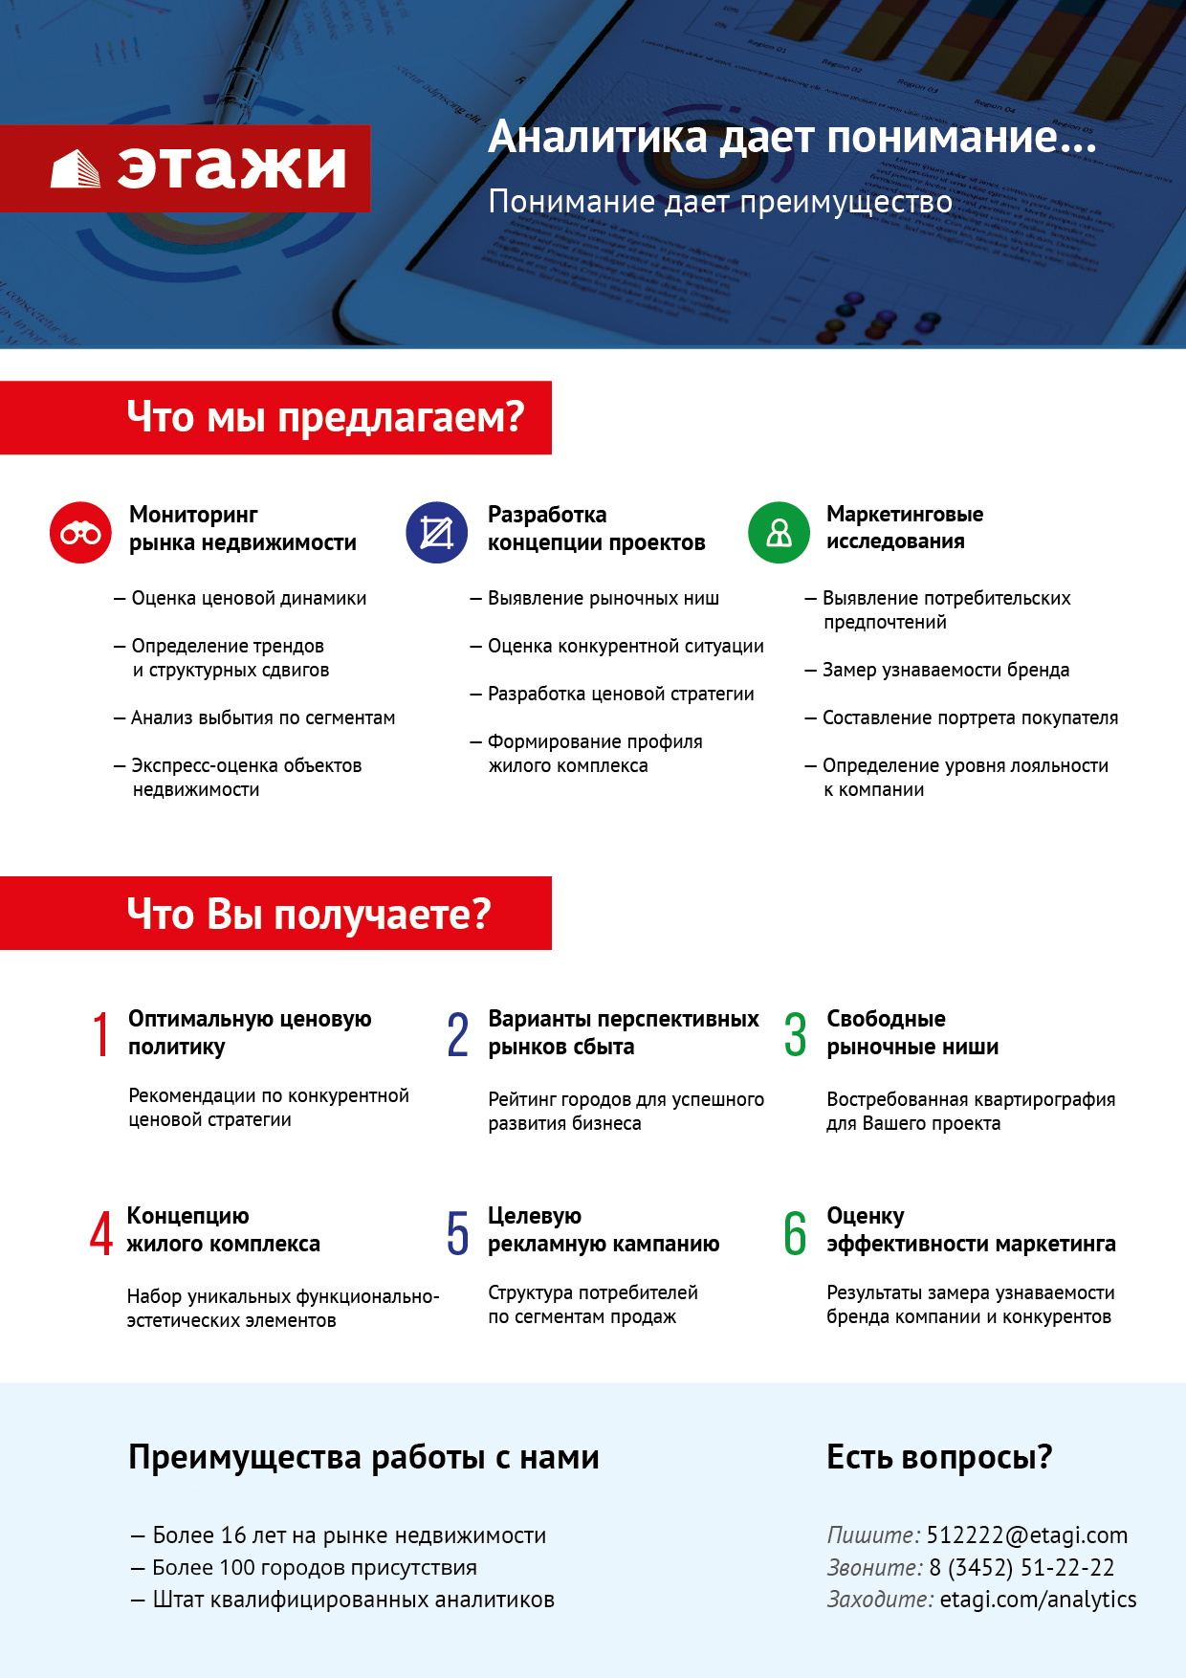

Отчет выполнен в соответствии с методическими рекомендациями по анализу рынка недвижимости Г.М. Стерника, принятыми Российской Гильдией Риэлторов ²Источник фото: https://sdelanounas.ru/blogs/100616/
Числовая дискретная пространственно-параметрическая модель выполнена в соответствии с методическими рекомендациями по анализу рынка недвижимости Г.М. Стерника, принятыми Российской Гильдией Риэлторов

